Индивидуальный проект

Этап 3

Аскеров Александр Эдуардович

Содержание

1 Цель работы 1

2 Задание 1

3 Теоретическое введение 2

4 Выполнение лабораторной работы 2

4.1 Информация о навыках 2

4.2 Информация об опыте 3

4.3 Информация о достижениях 3

4.4 Пост по прошедшей неделе 4

4.5 Пост на тему по выбору 4

5 Выводы 6

# 1 Цель работы

Добавить к сайту достижения

# 2 Задание

* Список достижений.
  + Добавить информацию о навыках (Skills).
  + Добавить информацию об опыте (Experience).
  + Добавить информацию о достижениях (Accomplishments).
* Сделать пост по прошедшей неделе.
* Добавить пост на тему по выбору:
  + Легковесные языки разметки.
  + Языки разметки. LaTeX.
  + Язык разметки Markdown.

# 3 Теоретическое введение

Команда hugo server служит для запуска локального сервера

Команда hugo служит для сборки сайта

Команда ~/bin/hugo new <название и расположение нового поста> служит для создания каталога с файлом _index.md для нового поста на сайте

# 4 Выполнение лабораторной работы

## 4.1 Информация о навыках

Запускаем localhost командой hugo server, запущенной из ~/work/blog.

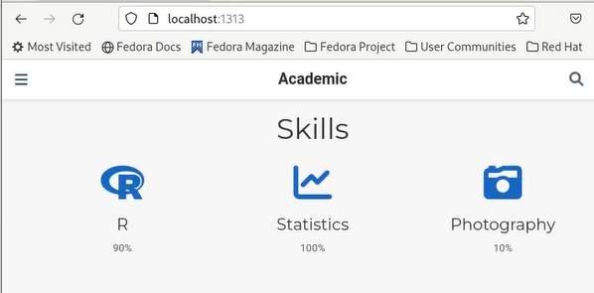

Figure 1: Запуск localhost

Переходим в каталог blog/content, открываем файл _index.md и добавляем информацию о навыках.

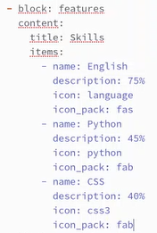

Figure 2: Навыки

## 4.2 Информация об опыте

В том же файле указываем информацию об опыте.



Figure 3: Опыт

## 4.3 Информация о достижениях

В том же файле указываем информацию о достижениях.

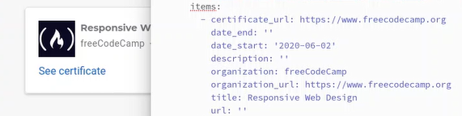

Figure 4: Достижения

## 4.4 Пост по прошедшей неделе

Для создания постов из каталога blog в консоли выполним следующую команду, чтобы создать каталог, в котором будет храниться файл с текстом поста.

Figure 5: Создание каталога с постом по прошедшей неделе

Figure 5: Создание каталога с постом по прошедшей неделе

Теперь откроем файл index.md в созданном каталоге и введём в него текст поста.

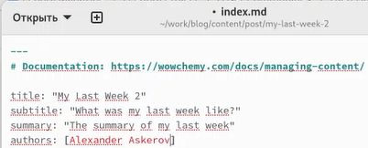

Figure 6: Файл с текстом по прошедшей неделе

## 4.5 Пост на тему по выбору

Теперь создадим второй пост на тему по выбору. Сохраним файл с первым постом и создадим новый каталог для второго поста.

Figure 7: Создание каталога с постом на тему по выбору

Figure 7: Создание каталога с постом на тему по выбору

Повторим те же действия. Откроем файл index.md в каталоге второго поста и заполним его.

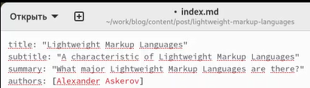

Figure 8: Файл с текстом на тему по выбору

Сохраним внесённые изменения.

Теперь мы можем увидеть новые посты на локальном сайте.

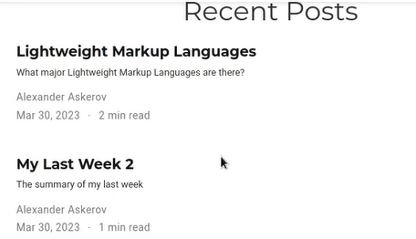

Figure 9: Посты, отображающиеся на сайте

Теперь соберём сайт с помощью команды hugo.

Figure 10: Сборка сайта

Figure 10: Сборка сайта

И загрузим всё на GitHub. Вначале из каталога blog и потом из каталога public.

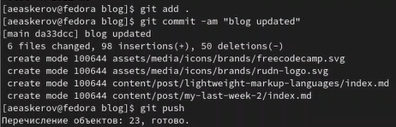

Figure 11: Загрузка внесённых изменений на GitHub из каталога blog

Figure 12: Загрузка внесённых изменений на GitHub из каталога public

Figure 12: Загрузка внесённых изменений на GitHub из каталога public

# 5 Выводы

К сайту успешно добавлена новая информация, такая как достижения и новые посты.